
Desinfioinnin sivutuotteiden toksisuuden arviointi vaikutusperusteisilla menetelmillä (effect-based methods)
Vesilaitosyhdistyksen monistesarja nro 104

Helsinki 2025

Julkaisun jakelu:

Vesilaitosyhdistys
Aleksanterinkatu 44
00100 Helsinki

sähköposti: vvy@vvy.fi
kotisivu www.vvy.fi

ISSN-L 2242-7279
ISSN 2954-2014 (verkkojulkaisu)

ISBN 978-952-7545-31-7

Helsinki 2025

KUVAILULEHTI
Julkaisija | Suomen Vesilaitosyhdistys ry
Tekijät | Sofija Djukanovic, Panu Laurell
Julkaisun nimi | Desinfioinnin sivutuotteiden toksisuuden arviointi vaikutusperusteisilla menetelmillä (effect-based methods)
Julkaisusarjan nimi ja numero | Vesilaitosyhdistyksen monistesarja nro 104
Julkaisun teema | Talousveden hankinta ja käsittely
Saatavuus | Julkaisu on saatavissa Vesilaitosyhdistyksen verkkosivuilta.
Tiivistelmä | Talousveden mikrobiologisen stabiliteetin varmistamiseksi vedenpuhdistuslaitokset lisäävät talousveteen klooripohjaista desinfiointikemikaalia, joka voi reagoida luonnon orgaanisen aineen kanssa ja muodostaa karsinogeenisiä desinfioinnin sivutuotteita. Viimeaikaisten tutkimusten mukaan sääntelyn kohteena olevia sivutuotteita, trihalometaaneja ja haloetikkahappoja, ei voida käyttää toksisempien yhdisteiden vastikkeina. Vesinäytteiden toksisuuden määrittäminen efektipohjaisilla menetelmillä lisää riskiperusteiden perspektiivin tähän tarkasteluun.  Kolmelta vesilaitokselta otettuihin näytteisiin suoritetiin klooraus ja kloramiiniklooraus, tavoitteena oli selvittää desinfioinnin sivutuotteiden muodostumispotentiaali. Näytteiden analysoinnissa käytettiin analyyttisiä ja toksikologisia menetelmiä. Vesilaitoksilla A ja B ei havaittu haitallisia vaikutuksia desinfioinnin jälkeisissä näytteissä. Näiden laitoksien vesinäytteissä esiintyi kuitenkin oksidatiivista stressiä laboratoriokokeissa, sekä normaalilla että korkealla hypokloriittipitoisuudella. Tämä osoittaa, että talousvedessä esiintyvä NOM kykenee reagoimaan kloorin kanssa ja muodostamaan sivutuotteita, jotka aiheuttavat oksidatiivista stressiä. Genotoksisuutta ei havaittu missään näytteessä huolimatta desinfiointikemikaalin annoksesta.  Vesilaitoksen C kaikissa raakavesinäytteissä esiintyy genotoksisuutta kloorin lisäyksen jälkeen molemmilla annoksilla. Genotoksia vaikutuksia mitattiin jopa talousvesinäytteestä normaalilla klooriannoksella laboratorio-olosuhteissa Lisäksi oksidatiivista stressiä esiintyy kaikilla näytteillä paitsi klooriamiinin normaaliannoksella.
Avainsanat | Desinfioinnin sivutuotteet, Effect-based methods, orgaaninen aines
Rahoittaja/  toimeksiantaja | Vesihuoltolaitosten kehittämisrahasto
 | ISBN  978-952-7545-31-7 |  | ISSN  2954-2014
 | Sivuja  12 | Kieli  suomi |  | luottamuksellisuus  julkinen
Julkaisun jakelu | Vesilaitosyhdistys, www.vvy.fi
 | Tekijät vastaavat julkaisun sisällöstä eikä julkaisun sisältöä voida tulkita Vesilaitosyhdistyksen kannanotoksi.

BESKRIVNINGSBLAD
Publicerat av | Finlands Vattenverksförening r.f.
Författare | Sofija Djukanovic, Panu Laurell
Publikationens titel | Bedömning av toxiciteten hos biprodukter från desinfektion med effektbaserade metoder (effect-based methods)
Publikationsseriens titel och nummer | Vattenverksföreningens duplikatserie nr 104
Publikationens tema | Anskaffning och behandling av dricksvatten
Tillgänglighet | Publikationen finns på Vattenverksföreningens webbsida.
Sammanfattning | För att säkerställa den mikrobiologiska stabiliteten i dricksvatten tillsätter vattenreningsverk klorbaserade desinfektionskemikalier. Dessa kan reagera med naturligt organiskt material (NOM) i vattnet och bilda cancerogena desinfektionsbiprodukter. Nyare studier visar att de reglerade biprodukterna trihalometaner och haloättiksyror inte kan användas som surrogat för mer toxiska föreningar. Att fastställa toxiciteten hos vattenprover med effektbaserade metoder tillför därför ett viktigt perspektiv vid faroanalys.  För prover tagna från tre vattenverk genomfördes klorering och kloraminering i labbskala i syfte att utreda potentialen för bildning av desinfektionsbiprodukter. Vid analysen användes både kemiska och toxikologiska metoder. Vid vattenverk A och B påvisades inga skadliga effekter i proverna efter den fullskaliga desinfektionen. I laboratorieförsök observerades dock oxidativ stress i vattenprover från dessa anläggningar, både vid normal och hög dos av hypoklorit. Detta indikerar att NOM i dricksvatten kan reagera med klor och bilda biprodukter som orsakar oxidativ stress. Ingen genotoxicitet observerades i prov från vattenverk A eller B, oavsett dos av desinfektionskemikalie.  I samtliga råvattenprover från vattenverk C observerades genotoxicitet efter tillsats av klor, både för hög och normal dos. Genotoxicitet uppmättes även efter den labbskaliga kloreringen med normal dos i samtliga renade prover, inklusive dricksvatten. Dessutom påvisades oxidativ stress i alla råvattenprover, med undantag för prover behandlade med normal dos kloramin, samt efter den kemiska fällningen vid kloraminering med normal och hög dos.
Nyckelord | Biprodukter från desinfektion, effect-based methods, organiskt ämne
Finansiär/  uppdragsgivare | Fonden för utveckling av vattentjänstverken
 | ISBN  978-952-7545-31-7 |  | ISSN  2954-2014
 | Sidantal  12 | Språk  finska |  | Konfidentialitet  offentlig
Distribution av  publikationen | Vattenverksföreningen, www.vvy.fi
 | Författarna är ensamt ansvariga för rapportens innehåll, varför detta ej kan åberopas såsom representerande Vattenverksföreningens ståndpunkt.

Sisällysluettelo

1 Johdanto 9
1.1 Luonnon orgaaninen aines ja desinfioinnin sivutuotteiden muodostuminen talousveden desinfiointivaiheessa (kloori- tai klooriamiiniklooraus) 9
1.2 Vaikutuspohjaisten menetelmien käyttö desinfioinnin sivutuotteiden toksisuuden arvioinnissa 9
2 Hankkeen toteutus 11
3 Hankkeen tulokset 13

Johdanto

Luonnon orgaaninen aines ja desinfioinnin sivutuotteiden muodostuminen talousveden desinfiointivaiheessa (kloori- tai klooriamiiniklooraus)
Luonnon orgaaninen aines (NOM, natural organic matter) määritellään bakteerien, kasvien ja eläinten hajoamistuotteena ja sitä esiintyy kaikissa luonnon vesistöissä. NOM on suurin orgaanisen hiilen lähde talousvedessä, missä se toimii yhtenä kasvua rajoittavana ravinteena. Talousveden mikrobiologisen stabiliteetin varmistamiseksi vedenpuhdistuslaitokset lisäävät talousveteen klooripohjaista desinfiointikemikaalia. NOM, joka on tuhansien molekyyliyhdisteiden kompleksinen yhdistelmä, yhdessä antropogeenisten epäpuhtauksien kuten bromidi ja jodidi, voi reagoida klooripohjaisten desinfiointikemikaalien kanssa ja muodostaa satoja erilaisia desinfioinnin sivutuotteita (DBP, disinfection by-product),.
Desinfioinnin sivutuotteiden syntyä on tutkittu jo vuosikymmenien ajan. tästä huolimatta sivutuotteiden sääntely on keskittynyt kahteen orgaaniseen DBP:een – trihalometaaneihin (THM) ja haloetikkahappoihin (HAA, haloacetic acid). Viimeaikaisten tutkimusten mukaan säännöstellyt DBP:eet eivät kuitenkaan ole sivutuotesekoituksessa toksisuuden kannalta merkittävimmät, eikä niitä voida käyttää toksisimpien yhdisteinen vastikkeina. Tämän vuoksi DBP:den toksisten vaikutusten määrittämiseen tähtäävää tutkimusta tarvitaan. Aikaisemmat tutkimukset ovat osoittaneet sivutuotteiden aiheuttavan oksidatiivista stressiä, mikä saattaa johtaa merkittäviin terveydellisiin seuraamuksiin, kuten syöpään tai synnynnäisiin sairauksiin. Ihmisten hyvinvoinnin vuoksi on tärkeää määritellä toksisuuden kannalta merkittävimmät DBP:eet. Lisäksi on tärkeää selvittää ne NOM:n osat, jotka toimivat sivutuotteiden esiasteina, jotta nämä esiasteet voidaan poistaa tehokkaasti ennen kloorausta.

Vaikutuspohjaisten menetelmien käyttö desinfioinnin sivutuotteiden toksisuuden arvioinnissa
Vaikutuspohjaiset menetelmät (EBM, effect-based methods), missä hyödynnetään viljeltäviä soluja, ovat kehittyneet täydentämään kemiallisia analyysejä. Nämä menetelmät mahdollistavat terveyden kannalta merkittävien biologisten vaikutusten arvioinnin. EBM:n avulla voidaan määrittää kaikkien vesinäytteestä eroteltujen ainesosien kokonaisvaikutukset, sisältäen sekä tunnetut että tuntemattomat ainekset, metaboliitit, muuntumistuotteet ja näiden poikittaisvaikutukset. Kokonaisvaikutusten määrittäminen on erityisen tärkeää siksi, että kansainvälinen tutkimus on osoittanut, että jopa 99 % toksisista vaikutuksista ei paljastu kemiallisissa määrityksissä, vaan niiden aiheuttajia ovat tuntemattomat ainekset tai niiden yhdistelmät. Kemialliset menetelmät pystyvätkin määrittämään vain tunnettujen yhdisteiden pitoisuuden, eivät toksisuutta. Vesinäytteen toksisuuden määrittäminen EBM:llä lisää riskiperusteisen perspektiivin tarkasteluun.

Hankkeen toteutus
Desinfioinnin sivutuotteiden toksisuuden määrittäminen on osa Sofija Djukanovicin väitöstyötä, missä määritellään NOM:n poistolle raja-arvot turvallisen talousveden tuottamiseksi. Tutkimusta varten suoritettiin näytteenottoa syksyllä 2024 kolmelta vesilaitokselta. Tutkimuksessa suoritettiin laboratoriomittakaavassa klooraus ja klooriamiiniklooraus kahdessa eri suhteessa liuenneeseen orgaaniseen hiileen (DOC, dissolved organic carbon): normaaliannos suhdeluvulla 0,2 Cl₂/DOC ja korkea annos suhdeluvulla 0,4 Cl₂/DOC. Kahden eri annoksen tavoitteena oli selvittää DBP:den muodostumispotentiaali. Kahdella vesilaitoksella näytteet otettiin juuri ennen kloorausvaihetta (Kuva 1, näytepisteet A1 ja B1). Näytteisiin lisättiin laboratoriossa joko kloori (käyttämällä hypokloorihapoketta HOCl) tai klooriamiini (NH₂Cl). Näytteet otettiin laitoksilta myös kloorauksen jälkeen ennen jakeluverkostoa (Kuva 1, näytepisteet A2 ja B2).
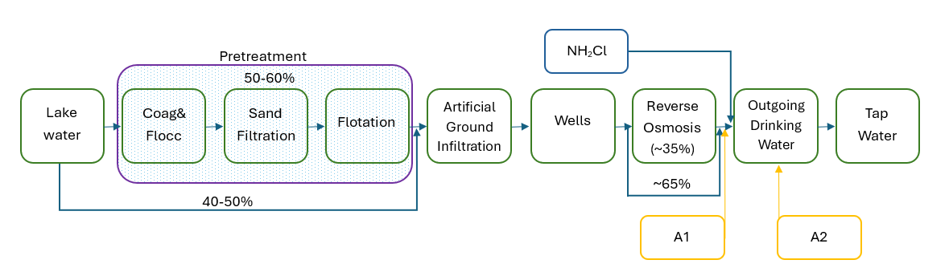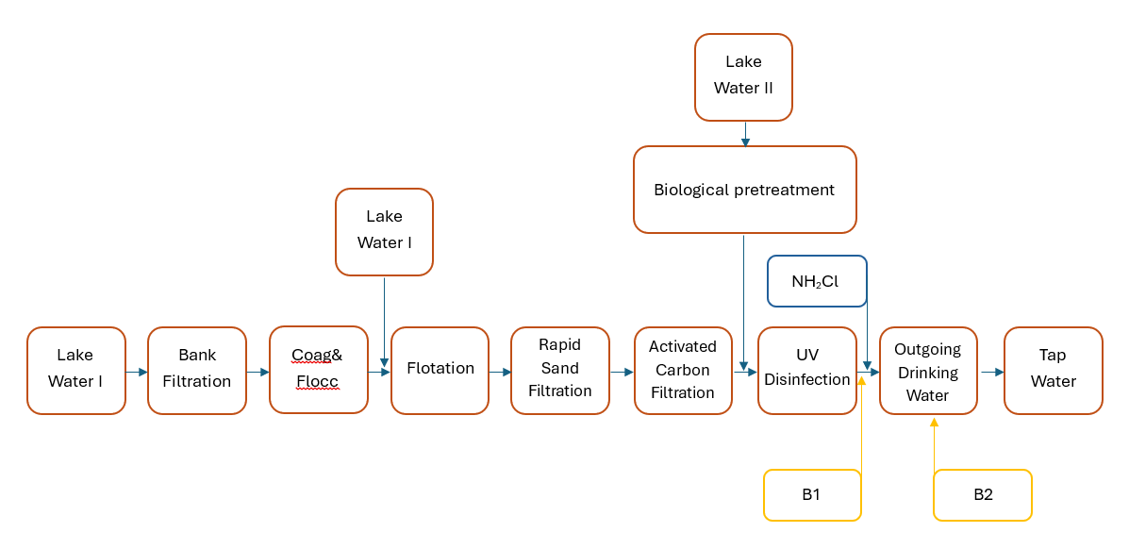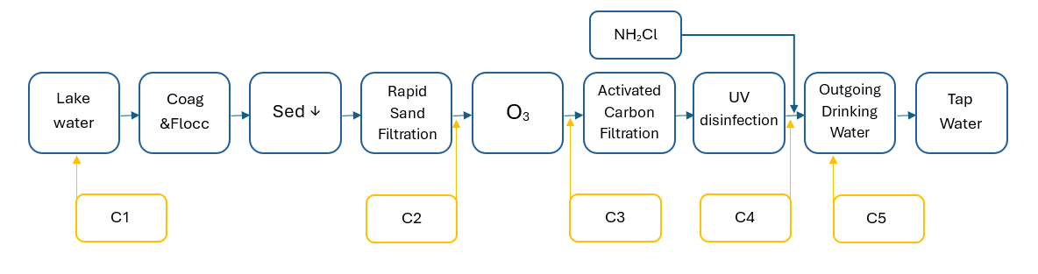
Kuva 1 Kolmen tutkimukseen osallistuvan vesilaitoksen (A, B ja C) käsittelyprosessit. Näytteenottopisteet on merkitty keltaisilla neliöillä.
Kolmannella vesilaitoksella näytteet kerättiin raakavedestä ja usean prosessivaiheen jälkeen (Kuva 1, näytteet C1, C2, C3, C4 ja C5), jotta voitiin selvittää sivutuotteiden esiasteiden muutoksia NOM:n poistuessa prosessivaiheiden aikana. Jokaisen tutkitun vesilaitoksen puhdistusprosessi ja raakavesilähteet ovat erilaiset (Kuva 1). Vesilaitos A käyttää järvivettä, mutta 60 % raakavedestä käsitellään kemiallisesti ennen tekopohjavesivaihetta. Vesilaitos B sekoittaa DOC-rikasta järvivettä rantaimeytettyyn veteen. Vesilaitoksen C raakavesi on järvivettä.
Näytteiden analysointiin käytettiin analyyttisiä ja toksikologisia menetelmiä. Analyyttiset menetelmät olivat DOC, UV-absorbanssi (200–400 nm), AOX (adsorbable organic halogens, adsorboituvat orgaaniset halogeenit), THM, HAA ja kohdentamaton ultrakorkean resoluution FT-ICR-MS (Fourier transform ion resonance mass spectrometry). Toksikologisia vaikutuksia analysoitiin genotoksisuuden ja oksidatiivisen stressin avulla. Genotoksisuuden määritys toteutettiin standardin OECD 487 mukaan ja oksidatiivinen stressi määritettiin selvittämällä Nrf2-aktiivisuus geeniviljelmän avulla. Oksidatiivinen stressi ilmoitetaan vertailuyhdiste tBHQ:n bioekvivalenttisena konsentraationa yksikössä µg tBHQ-eq./L. Genotoksisuus puolestaan ilmoitetaan joko ”Kyllä” tai ”Ei” arvona.
Oksidatiivinen stressi toimii hyvänä indikaattorina yleiselle saastuneisuusasteelle, joka aiheutuu myrkyllisistä aineista, joita ovat muun muassa orgaaniset epäpuhtaudet, torjunta-aineet ja luonnonaineet. Reaktiivisten happiradikaalien liiallinen määrä aiheuttaa oksidatiivista stressiä. Oksidatiivinen stressi on usein vaikuttava mekanismi erilaisten toksisten vaikutusten, kuten tulehduksien, synnynnäisten epämuodostumien ja syöpien, taustalla. Tärkeä tekijä, joka säätelee solujen puolustusjärjestelmää oksidatiivisen stressin sattuessa, on Nrf2-transkriptiotekijä (nuclear transcription factor erythroid 2-related factor 2). Oksidatiivisen stressin tilassa Nrf2-transkriptiotekijän määrä lisääntyy. Tätä voidaan käyttää vaikutuspohjaisissa menetelmissä indikaattorina vesinäytteessä oleville oksidatiivista stressiä aiheuttaville aineksille. Nrf2:ta voi myös aiheutua desinfioinnin sivutuotteista, joita syntyy vedenpuhdistusprosessissa. Epidemiologisissa tutkimuksissa on havaittu riippuvuussuhde desinfioinnin sivutuotteille altistumisen ja tiettyjen syöpien välillä.
Genotoksisuus tai DNA:ta vahingoittavat vaikutukset ovat vakavia ja siksi ne vaativat laajamittaisen testauksen ja tutkimuksen rekisteröitäessa esim. tuholaismyrkkyjä, ruoan lisäaineita ja aromiaineita. DNA:n vahingoittuminen voi johtaa syöpään ja muihin sairauksiin sekä perimävaurioihin, mikäli se vaikuttaa sukusoluihin. Voidaan olettaa, että positiivinen mikrotumallinen vastine vihjaa genotoksisesta riskistä. Koska ei ole tiedossa minkä tyyppinen genotoksisuus aiheuttaa minkääkin vaikutuksen monimuotoisessa kemiallisessa seoksessa, kuten vesinäyte, tulee turvallisuuden vuoksi olettaa, ettei genotoksista vaikutusta talousvedessä voida hyväksyä.

Hankkeen tulokset
Perusvedenlaatumääritysten tulokset on esitelty taulukossa 1. Tulokset sisältävät DOC:n ja UV-absorbanssin, joilla analysoidaan kokonaisparametrejä.
Taulukko 1 Vesinäytteiden perusanalytiikan tulokset.
Näytepiste | DOC (mg L⁻¹) | UV₂₅₄ (cm⁻¹) | SUVA (L mg⁻¹ m-1)
A1 | 1,7 | 0,02 | 1,4
A2 | 1,7 | 0,03 | 1,8
B1 | 2,1 | 0,03 | 1,6
B2 | 2,1 | 0,04 | 2,1
C1 | 6,3 | 0,23 | 3,6
C2 | 2,3 | 0,04 | 1,9
C3 | 2,1 | 0,02 | 1,1
C4 | 1,7 | 0,02 | 0,9
C5 | 2,1 | 0,03 | 1,5
EBM-analyysin keskeisimmät havainnot on esitetty taulukossa 2. Toksisia vaikutuksia ei mitattu yhdestäkään näytteestä ennen laitoksen tai labramittakaavan kloorausta (”ei lisäystä” -näyte, LOD = alle määritysrajan). Tämän vuoksi voidaan todeta, että kaikki vaikutukset kemikaalin lisäyksen jälkeen ovat desinfioinnin sivutuotteista johtuvia.
Vesilaitoksilla A ja B ei havaittu haitallisia vaikutuksia desinfioinnin jälkeisissä näytteissä. Näiden laitoksien vesinäytteissä esiintyi kuitenkin oksidatiivista stressiä laboratoriokokeissa, sekä normaalilla että korkealla hypokloriittipitoisuudella. Tämä osoittaa, että talousvedessä esiintyvä NOM kykenee reagoimaan kloorin kanssa ja muodostamaan sivutuotteita, jotka aiheuttavat oksidatiivista stressiä. Genotoksisuutta ei havaittu missään näytteessä huolimatta desinfiointikemikaalin annoksesta.
Vesilaitoksen C kaikissa raakavesinäytteissä esiintyy genotoksisuutta kloorin lisäyksen jälkeen. Lisäksi oksidatiivista stressiä esiintyy kaikilla näytteillä paitsi klooriamiinin normaaliannoksella. Klooriamiini reagoi hitaammin kuin kloori, mikä saattaa olla vaikuttanut siihen, että oksidatiivista stressiä havaittiin vähän tai ei ollenkaan sekä korkean että normaalin NH₂Cl-annoksen näytteissä. Koska genotoksisuus on mahdollisesti erittäin haitallista, ei kloorikemikaalien annostelu suoraan raakaveteen ole mahdollista ilman genotoksisuuden poistavaa käsittelyä.
Näytteessä C2, missä 64 % DOC:stä on poistettu kemiallisen saostuksen ja suodatuksen avulla, vain normaali HOCl-pitoisuus johtaa genotoksisten DBP:den muodostumiseen. NH₂Cl-annostukset puolestaan muodostavat sivutuotteita, jotka voivat aiheuttaa oksidatiivista stressiä. Tulokset viittaavat siihen, että genotoksisten sivutuotteiden esiasteet poistuvat saostuskäsittelyssä, mutta niitä voi silti muodostua normaaliannoksella kloorauksen aikana. Tämä voi johtua siitä, että suuremmilla klooripitoisuuksilla klooripitoisten sivutuotteiden muodostumispotentiaali on korkeampi kuin bromattujen tai jodattujen yhdisteiden, joiden toksisuusaste on korkeampi.
Taulukko 2 Oksidatiivisen stressin ja genotoksisuuden analyysien tulokset.
Näytepiste | Desinfiointikemikaalin annos | Oksidatiivinen stressi |  | Genotoksisuus
Näytepiste | Desinfiointikemikaalin annos | ug tBHQ-ekv./L | LOD | Genotoksisuus
A1 | Ei lisäystä | <LOD | 6 | Ei
A1 | HOCl-normaali | 11,6 | 10 | Ei
A1 | HOCl-korkea | 14,1 | 10 | Ei
A1 | NH₂Cl-normaali | <LOD | 10 | Ei
A1 | NH₂Cl-korkea | <LOD | 10 | Ei
A2 | Vesilaitoksen oma NH₂Cl | <LOD | 97 | Ei
B1 | Ei lisäystä | <LOD | 3,48 | Ei
B1 | HOCl-normaali | 16,4 | 10 | Ei
B1 | HOCl-korkea | 23,5 | 10 | Ei
B1 | NH₂Cl-normaali | <LOD | 10 | Ei
B1 | NH₂Cl-korkea | <LOD | 10 | Ei
B2 | Vesilaitoksen oma NH₂Cl | <LOD | 3,48 | Ei
C1 | Ei lisäystä | <LOD | 3,48 | Ei
C1 | HOCl-normaali | 16 | 10 | Kyllä
C1 | HOCl-korkea | 21,8 | 10 | Kyllä
C1 | NH₂Cl-normaali | <LOD | 10 | Kyllä
C1 | NH₂Cl-korkea | 8,87 | 7,01 | Kyllä
C2 | Ei lisäystä | <LOD | 11,1 | Ei
C2 | HOCl-normaali | <LOD | 10 | Kyllä
C2 | HOCl-korkea | <LOD | 10 | Ei
C2 | NH₂Cl-normaali | 8,76 | 7,01 | Ei
C2 | NH₂Cl-korkea | 11,2 | 7,01 | Ei
C3 | Ei lisäystä | <LOD | 3,48 | Ei
C3 | HOCl-normaali | <LOD | 10 | Kyllä
C3 | HOCl-korkea | <LOD | 10 | Ei
C3 | NH₂Cl-normaali | <LOD | 10 | Ei
C3 | NH₂Cl-korkea | <LOD | 7,01 | Ei
C4 | Ei lisäystä | <LOD | 3,48 | Ei
C4 | HOCl-normaali | <LOD | 10 | Kyllä
C4 | HOCl-korkea | <LOD | 10 | Ei
C4 | NH₂Cl-normaali | <LOD | 7,01 | Ei
C4 | NH₂Cl-korkea | <LOD | 7,01 | Ei
C5 | Vesilaitoksen oma NH₂Cl | <LOD | 3,48 | Ei
Tutkimuksen tulokset vahvistavat tietoa siitä, että DBP:den (NOM-peräiset) esiasteet voivat muodostaa oksidatiivista stressiä aiheuttavia sivutuotteita klooriamiinikloorauksessa ja nämä esiasteet poistuvat heikosti saostamalla. Kemiallinen saostus toimii parhaiten UV-valoa adsorboivien aromaattisten NOM-yhdisteiden käsittelyyn. Siksi on mahdollista, että oksidatiivista stressiä aiheuttavat NOM-esiasteet ovat enemmän alifaattisia yhdisteitä tai että jäljelle jäävä UV-valoa adsorboiva aromaattinen NOM muodostaa erittäin herkästi oksidatiivista stressiä aiheuttavia desinfioinnin sivutuotteita kloorauksen yhteydessä.
Otsonointi ei vaikuta DOC-pitoisuuteen, mutta se rikkoo orgaanisen aineen rakenteita ja hajottaa suurempia aromaattisia NOM-yhdisteitä pienemmiksi, enemmän hydrofiilisiksi ja läpinäkyvämmiksi yhdisteiksi. Tämän voi havaita taulukon 1 UV-absorbanssin tuloksista, sillä UV-absorbanssi heikkenee noin 47 % otsonoinnin vaikutuksesta. Laboratoriomittakaavan klooriamiinikloorauksessa ei muodostunut oksidatiivista stressiä tai genotoksisuutta, mikä vihjaa, että sivutuotteiden esiasteet ovat UV-valoa adsorboivaa NOM:sta. Genotoksisuutta esiintyy silti normaalin klooriannoksen jälkeen, osoittaen että merkittäviä pitoisuuksia esiasteita on edelleen jäljellä saostuksen ja otsonoinnin jälkeen.
Aktiivihiilisuodatus ja UV-desinfiointi eivät tulosten perusteella vaikuta NOM:n esiasteiden esiintymiseen. Tämä voidaan havaita vertailemalla taulukon 2 C3 ja C4 tuloksia, jotka ovat samanlaiset. Genotoksisuutta esiintyy edelleen normaaliannostuksen näytteissä laboratoriokokeissa. Vesilaitoksen C tulokset osoittavat, että HOCl:n käyttö desinfiointikemikaalina voi johtaa genotoksisten sivutuotteiden muodostumiseen, etenkin normaaliannoksella, riippumatta käytetyn vedenkäsittelyprosessin tehokkuudesta.
Tarkempi molekyylitason tarkastelu FT-ICR-MS:llä tulee selkeyttämään, muodostuuko bromi- ja jodipitoisia sivutuotteita helpommin kuin klooripitoisia sivutuotteita kun käytetään normaalia klooriannosta.

Lavonen, E. E., Gonsior, M., Tranvik, L. J., Schmitt-Kopplin, P., & Köhler, S. J. (2013). Selective Chlorination of Natural Organic Matter: Identification of Previously Unknown Disinfection Byproducts. Environmental Science & Technology, 47(5), 2264–2271. DOI: 10.1021/es304669p
Richardson, S. D. (n.d.). Disinfection By-Products: Formation and Occurrence in Drinking Water. DOI: 10.1016/B978-0-444-52272-6.00276-2
Richardson, S. D., & Plewa, M. J. (2020). To regulate or not to regulate? What to do with more toxic disinfection by-products? Journal of Environmental Chemical Engineering, 8(4). DOI: 10.1016/j.jece.2020.103939
Neale, B., Kou, Y., Liu, L. et al. Patterns and rates of exonic de novo mutations in autism spectrum disorders. Nature 485, 242–245 (2012). DOI: 10.1038/nature11011
Beate I. Escher et al., Tracking complex mixtures of chemicals in our changing environment. Science 367, 388-392(2020). DOI:10.1126/science.aay6636
Villanueva C. M., Cordier S., Font-Ribera L., Salas L. A. och Levallois P. (2015). Overview of Disinfection By-products and Associated Health Effects, Curr. Environ. Health Rep., 2015, 2(1),107–115
Andersson, A., Lavonen, E., Harir, M., Gonsior, M., Hertkorn, N., Schmitt-Kopplin, P., Kylin, H., & Bastviken, D. (2020). Selective removal of natural organic matter during drinking water production changes the composition of disinfection by-products. Environmental Science: Water Research and Technology, 6(3), 779–794. https://doi.org/10.1039/c9ew00931k

